Informe Bank-DPIU

Alejandro y Enol

URL de despliegue:
Url antigua → https://bankdpiu.herokuapp.com/
Url de este trabajo → https://bancodenolyalejandro.herokuapp.com/login

Usuario: j@j.com
contraseña: j
Objetivos funcionales:
- Se han implementado las tres funcionalidades extras pedidas para esta tareas, las cuales se pueden encontrar en:
  - El formulario se puede encontrar seleccionando el perfil de empresa en el inicio y una vez dentro seleccionando la opción inversores dentro del menú.
  - El texto descriptivo de la empresa se puede encontrar en cualquiera de las vista, en la opción del menú “quienes somos”:
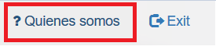
  - Las nuevas opciones de menú la separamos en dos perfiles, el de particulares y el de empresas, dentro de cada uno se podrán ir encontrando las diferentes nuevas opciones pedidas en esta tarea.

Mejoras realizadas

- Pantalla de login (la de registro es igual):
  - Se ha incluido una imagen de fondo para resaltar la pantalla, también se han añadido iconos para ayudar a identificar los elementos.
- 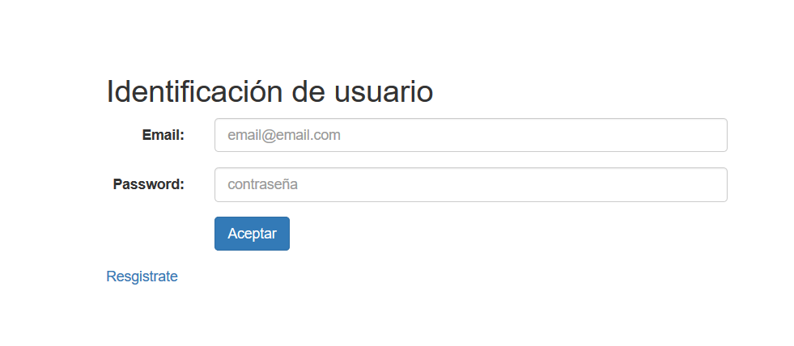
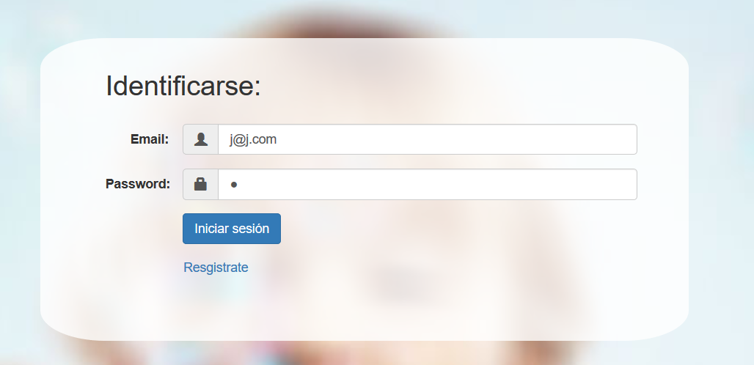
- Pantalla de inicio:
  - Esta pantalla no estaba en la anterior versión, se ha añadido con el objetivo de completar las nuevas opciones de menú pedidas
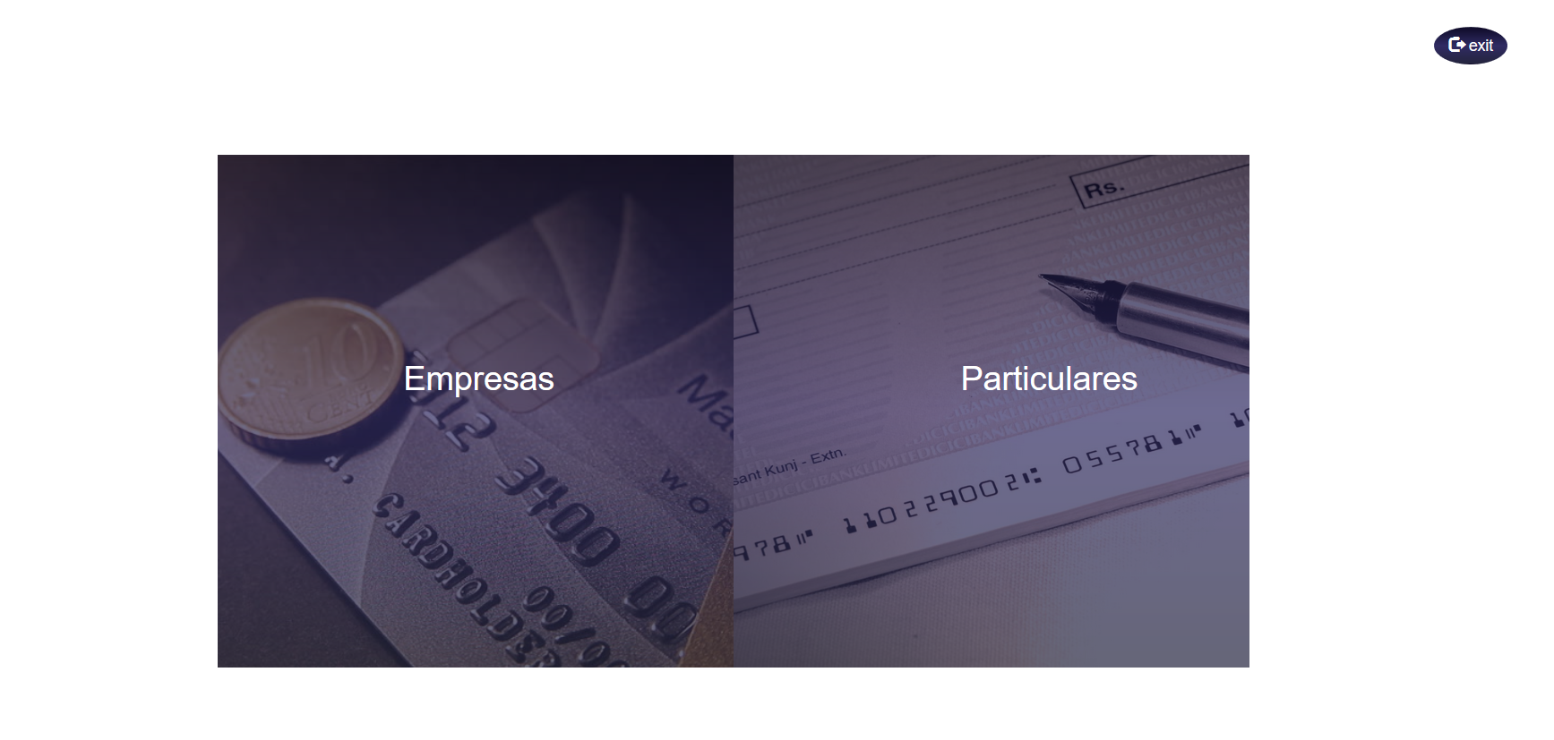
- Pantalla de cuentas:
  - En esta página se han realizado varios cambios, el primer lugar se le ha añadido fondo ademas de cambiarle el estilo al menú, despues tambien se le han añadido iconos a las diferentes opciones, se ha resaltado en negrita el iban de las cuentas, las opciones de la cuentas aparecen al pasar el ratón por encima y se le han cambido el color a dichas opciones para que resalten más.
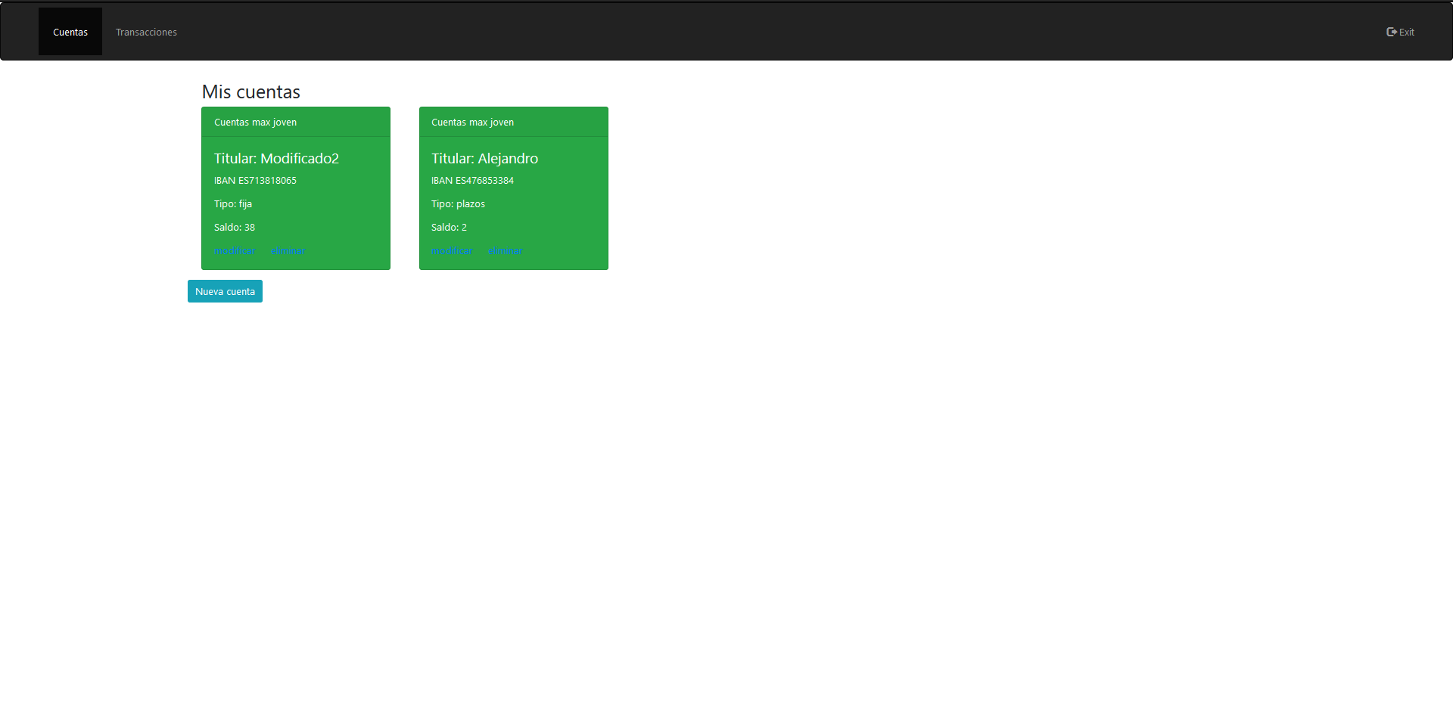

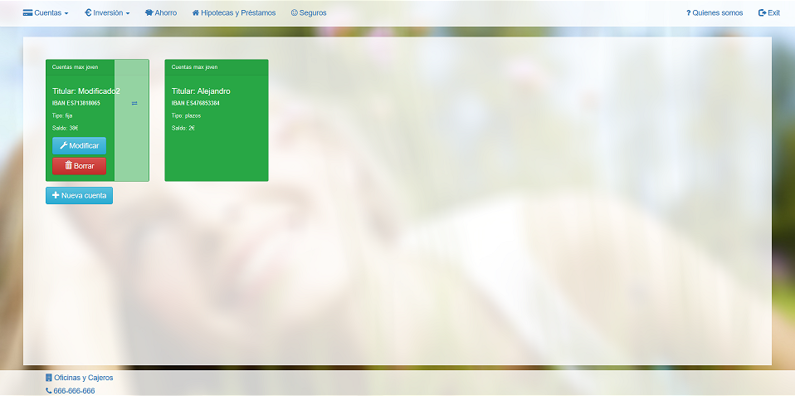
- Pantalla de transacciones
  - Como en las demás páginas, se ha cambiado el estilo del menú además del fondo de la pantalla, se ha añadido una cuenta de las transacciones además del nombre del usuario (si se va a las transacciones globales de todas las cuentas) o el número de cuenta (si se accede desde una cuenta),los botones de repetir y añadir a favoritos están ocultos y se muestran al pasar el ratón por encima del elemento y la tabla destaca en primer lugar las transacciones favoritas además de colorearlas a verde.
